REQUERIMENTO nº 53/2021

Súmula: - Requer ao Executivo – Excelentíssimo Prefeito Igor Soares, junto a Secretaria de Governo, Sr. Wagner José Fernandes, para que informem a esta Casa de Leis, se existe a possibilidade de realizar a entrega dos medicamentos fornecidos pela Farmácia Dose Certa.

REQUEIRO à Mesa, após ouvido o Douto Plenário na forma regimental vigente, seja oficiado ao Excelentíssimo Igor Soares, Prefeito Municipal, para que interceda junto a Secretaria de Governo, e nos se existe a possibilidade de realizar a entrega dos medicamentos fornecidos pela Farmácia Dose Certa.
Justificativa

Senhor Presidente: -
Senhores Vereadores: -
Senhoras Vereadoras:

Os medicamentos fornecidos pela nossa administração pública através da Farmácia Dose Certa são fundamentais para diversos moradores de nossa cidade, porém, alguns não possuem a possibilidade de retira-los no local, como no caso de muitos Idosos, esses, que por sua vez, são os que mais necessitam do serviço e muitas vezes não possuem alguém que possa se locomover até o local para a retirada.
Pensando no bem-estar desses munícipes, vejo que a nossa administração, em alguns casos específicos, poderia pensar em meios para que esses moradores que possuem alguma dificuldade de locomoção de recebam os medicamentos em suas residências. A realização desse feito também seria benéfico para evitar o contágio dessas pessoas nesse período de pandemia, já que são os que se enquadram no grupo de risco.

Sala das Sessões Bemvindo Moreira Nery, 25 janeiro de 2021.

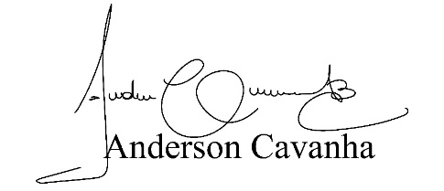

(Bruxão Cavanha – PL)
Vereador

